ВОПРОС - 7.

**ООП**  
класс это шаблон по которому создаются проекты



Поля и методы

У сущностей обычно есть

* Данные ( атрибуты )
* Действия, которые они могут выполнять ( методы )

Пример класса

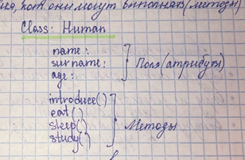

Метод это функция, которая находится в классе

**Функции**

Функция – объекст принимающий аргументы и возвращающий значение

Функция можете принимать переменное кол-во аргументов, тогда перед этим ставится *

В таком случае возвращается кортеж

Если поставить перед ** тогда это будет уже словарь

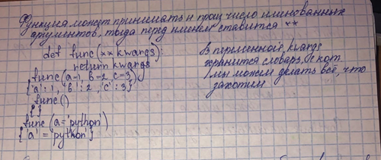

Список это упорядочное изменеямая коллекция объектов производных типов, может содержаться сколько угодно объектов.

